Марқакөл ауылдық округі бойынша жайылымдарды басқару және оларды пайдалану жөніндегі 2021-2022 жылдарға арналған жоспарын бекіту туралы
Шығыс Қазақстан облысы Күршім аудандық мәслихатының 2021 жылғы 27 желтоқсандағы № 14/15-VII шешімі
Қазақстан Республикасының 2017 жылғы 20 ақпандағы "Жайылымдар туралы" Заңының 8, 13 баптарына, Қазақстан Республикасының 2001 жылғы 23 қаңтардағы "Қазақстан Республикасындағы жергілікті мемлекеттік басқару және өзін-өзі басқару туралы" Заңының 6 бабының 1 тармағының 15) тармақшасына сәйкес, Күршім ауданының мәслихаты ШЕШТІ:
1. Марқакөл ауылдық округі бойынша 2021-2022 жылдарға арналған жайылымдарды басқару және оларды пайдалану жөніндегі жоспар осы шешімнің қосымшасына сәйкес бекітілсін.
2. Осы шешім оның алғашқы ресми жарияланған күнінен кейін күнтізбелік он күн өткен соң қолданысқа енгізіледі.
Күршім аудандық мәслихатының хатшысы | М. Калелов
Күршім аудандық
мәслихатының
2021 жылғы 27 желтоқсандағы
№ 14/15-VII шешіміне
қосымша
Марқакөл ауылдық округінің 2021 – 2022 жылдарға арналған жайылымдарды басқару және оларды пайдалану жөніндегі жоспар
Қазақстан Республикасының 2001 жылғы 23 қаңтардағы "Қазақстан Республикасындағы жергілікті мемлекеттік басқару және өзін-өзі басқару туралы" Заңына, Қазақстан Республикасының 2017 жылғы 20 ақпандағы "Жайылымдар туралы" Заңына сәйкес Марқакөл ауылдық округі бойынша 2021-2022 жылдарға арналған жайылымдарды басқару және оларды пайдалану жөніндегі жоспар (бұдан әрі-жоспар), "Жайылымдарды ұтымды пайдалану қағидаларын бекіту туралы" Қазақстан Республикасы Премьер-Министрінің орынбасары –Қазақстан Республикасы Ауыл шаруашылығы министрінің 2017 жылғы 24 сәуірдегі № 173 бұйрығына (нормативтік құқықтық актілерді мемлекеттік тіркеу тізілімінде № 15090 болып тіркелген), "Жайылымдардың жалпы алаңына түсетін жүктеменің шекті жол берілетін нормасын бекіту туралы" Қазақстан Республикасы Ауыл шаруашылығы министрінің 2015 жылғы 14 сәуірдегі № 3-3/332 бұйрығына (нормативтік құқықтық актілерді мемлекеттік тіркеу тізілімінде № 11064 болып тіркелген) сәйкес әзірленді.
Жоспар жайылымдарды ұтымды пайдалану, азыққа қажеттілікті тұрақты қамтамасыз ету және жайылымдардың тозу процестерін болғызбау мақсатында қабылданады.
Жоспар құрамында:
1) құқық белгілейтін құжаттар негізінде жер санаттары, жер учаскелерінің меншік иелері және жер пайдаланушылар бөлінісінде Марқакөл ауылдық округі аумағында жайылымдардың орналасу схемасын (картасын) (1-қосымша);
2) жайылым айналымдарының қолайлы схемаларын (2-қосымша);
3) жайылымдардың, оның ішінде маусымдық жайылымдардың сыртқы және ішкі шекаралары мен алаңдары, жайылымдық инфрақұрылым объектілері белгіленген картасын (3-қосымша);
4) жайылым пайдаланушылардың су тұтыну нормасына сәйкес жасалған су көздерiне (көлдерге, өзендерге, тоғандарға, апандарға, суару немесе суландыру каналдарына, құбырлы немесе шахталы құдықтарға) қол жеткізу схемасын (4-қосымша);
5) жайылымы жоқ жеке және (немесе) заңды тұлғалардың ауыл шаруашылығы жануарларының мал басын орналастыру үшін жайылымдарды қайта бөлу және оны берілетін жайылымдарға ауыстыру схемасын (5-қосымша);
6) Марқакөл ауылдық округі аумағында орналасқан жайылымдармен қамтамасыз етілмеген жеке және (немесе) заңды тұлғалардың ауыл шаруашылығы жануарларының мал басын шалғайдағы жайылымдарға орналастыру схемасын (6-қосымша);
7) ауыл шаруашылығы жануарларын жаюдың және айдаудың маусымдық маршруттарын белгілейтін жайылымдарды пайдалану жөніндегі күнтізбелік графигін (7-қосымша).
Жоспар жайылымдарды геоботаникалық зерттеп-қараудың жай-күйі туралы мәліметтер, ветеринариялық-санитариялық объектілер туралы мәліметтер, иелерін – жайылым пайдаланушыларды, жеке және (немесе) заңды тұлғаларды көрсете отырып, ауыл шаруашылығы жануарлары мал басының саны туралы деректер, ауыл шаруашылығы жануарларының түрлері мен жыныстық жас топтары бойынша қалыптастырылған үйірлердің, отарлардың, табындардың саны туралы деректер, шалғайдағы жайылымдарда жаю үшін ауыл шаруашылығы жануарларының мал басын қалыптастыру туралы мәліметтер, екпе және аридтік жайылымдарда ауыл шаруашылығы жануарларын жаю ерекшеліктері, малды айдап өтуге арналған сервитуттар туралы мәліметтер, мемлекеттік органдар, жеке және (немесе) заңды тұлғалар берген өзге де деректер ескеріле отырып қабылданды.
Күршім ауданы Марқакөл ауылдық округінің табиғи аймағы - таулы, жайылымдардың басым түрі: әр түрлі шөптесінді шалғынды.
Ауылдық округтің жалпы жерқоры 259732 гектар (бұдан әрі - га).
Соның ішінде жайылымдар-49824 га.
Санаттары бойынша жерлер келесідей бөлінеді:
ауыл шаруашылығы мақсатындағы жерлер - 17571 га;
елдi мекендердiң жерлерi - 21551 га;
өнеркәсiп, көлiк, байланыс, ғарыш қызметі, қорғаныс, ұлттық қауіпсіздік мұқтажына арналған жер және ауылшаруашылығына арналмаған өзге де жерлер - 3153 га.
Жайылымдарды негізгі пайдаланушылар Марқакөл ауылдық округіндегі Ақжайлау, Қайнарлы, Марқакөл, Былғары-Табыты, Қарой, Қарашілік ауылдарының тұрғындары болып табылады.
Жоспар жайылымдарды ұтымды пайдалану, жем-шөпке қажеттілікті тұрақты қамтамасыз ету және жайылымдардың тозу процестерін болғызбау мақсатында қабылданды.
2021 жылдың 1 қаңтарына Күршім ауданының Марқакөл ауылдық округінде (халықтың жеке ауласы және ауыл шаруашылығы кәсіпорындары, шаруа қожалықтары) ірі қара мал - 1821 бас, ұсақ мал- 6160 бас, жылқы- 2183 бас тіркелген.
Ақжайлау ауылында ірі қара мал - 373 бас, ұсақ мал - 850 бас, жылқы- 246 бас.
Ақжайлау ауылы жайылымдарының ауданы- 1478 гектар.
Қайнарлы ауылында:
ірі қара мал - 296 бас, ұсақ мал - 916 бас, жылқы - 242 бас.
Қайнарлы ауылының жайылым алаңы- 2139 гектар.
Марқакөл ауылында:
ірі қара мал - 406 бас, ұсақ мал - 1904 бас, жылқы - 705 бас.
Марқакөл ауылы жайылымдарының ауданы- 3642 гектар.
Былғары-Табыты ауылында:
ірі қара мал - 102 бас, ұсақ мал - 649 бас, жылқы - 71 бас.
Былғары - Табыты ауылы жайылымдарының ауданы- 1617 гектар.
Қарой ауылында:
ірі қара мал - 316 бас, ұсақ мал - 918 бас, жылқы - 271 бас.
Қарой ауылы жайылымдарының ауданы- 3917 гектар.
Қарашілік ауылында:
ірі қара мал - 328 бас, ұсақ мал - 923 бас, жылқы - 648 бас.
Қарашілік ауылы жайылымдарының ауданы - 2502 гектар (№ 1 кесте).
№ 1 кесте
№ | Елді мекендердің атауы | Халық |  |  |  | Ауылдық округ | Барлығы
 |  | ІҚМ |  | ҰҚМ | Жылқылар |  | ІҚМ |  | ҰҚМ | Жылқылар
 |  | Барлығы | Оның ішінде сауын сиырлар |  |  |  | Барлығы | Оның ішінде сауын сиырлар
1 | Ақжайлау | 373 | 241 | 850 | 246 | Марқакөл | 1821 | 1536 | 6160 | 2183
2 | Қайнарлы, | 296 | 177 | 916 | 242
3 | Марқакөл | 406 | 584 | 1904 | 705
4 | Былғары – Табыты | 102 | 43 | 649 | 71
5 | Қарой | 316 | 295 | 918 | 271
6 | Қарашілік | 328 | 196 | 923 | 648
Округте ауыл шаруашылық жануарлары мен құстарына ветеринарлық қызмет көрсету үшін 1-ветеринарлық пункт, 2-мал қорымы ұйымдастырылған.
Ауыл шаруашылығы жануарларын қамтамасыз ету үшін Марқакөл ауылдық округі бойынша 21551 гектар жайылым жерлер бар.
Жоғарыда баяндалғанның негізінде, Қазақстан Республикасының "Жайылымдар туралы" Заңының 15-бабына сәйкес, Марқакөл ауылдық округі жергілікті халықтың мұқтаждығы үшін ауыл шаруашылығы малдарының аналық (сауын) мал басын ұстау бойынша елді мекеннің артықшылығы 18479 гектар(№ 2 кесте).
№ 2 кесте
№ | Ауылдық округі | Жайылым алаңы, (га) | Оның ішінде сауын сиырлар (бас) | Жайылымға қажеттілік нормасы 1 бас, (га) | Жайылымдардың қажеттілігі, (га) | Артықшылығы, (га)
1 | Марқакөл | 21551 | 1536 | 2,0 | 3072 | 18479
Марқакөл ауылдық округінің жергілікті тұрғындарына малын жаю үшін 21551 гектар берілді.
Жергілікті халықтың басқа ауыл шаруашылығы жануарларын жаю бойынша жайылымдық алқаптарға қажеттілігі жоқ, ІҚМ басына жүктеме нормасы - 2,0 га / бас, ұсақ қара мал - 0,4 га/бас, жылқы - 2,4 га/бас (№3 кесте).
№ 3кесте
№ | Ауылдық округі | Халық |  |  | Жайылымға қажеттілік нормасы 1 бас., (га) |  |  | Жайылымдардың қажеттілігі, (га) |  |  |  | Мал жаюүшінберілді, га | Артық, (га)
 |  | ІҚМ | ҰҚМ | Жылқылар
 |  |  |  |  | ІҚМ | ҰҚМ | Жылқылар | ІҚМ | ҰҚМ | Жылқылар | Барлығы (га)
1 | Марқакөл | 1821 | 6160 | 2183 | 2,0 | 0,4 | 2,4 | 3642 | 2464 | 5239,2 | 11345,2 | 21551 | 10205,8
Марқакөл ауылдық округі жайылымдарының орналасу схемасына (картасына) қоса берілетін, жер учаскелерінің жер пайдаланушыларының тізімі
№ | Жер учаскелерінің меншік иелері мен жер пайдаланушылардың атауы (АЖӘ, ұйымның атауы) | Жалпы ауданы (га) | Ауылшаруашылығы жануарларының түрлері бойынша бар болуы
 |  |  | ІҚМ | ҰҚМ | Жылқы
1 | Икамбаев Амантай Чербанович | 2,1 | 10 | 12
2 | Касенова Хадиша Зайнолдиновна | 563 | 16 | 54 | 7
3 | Мухамеданов Серик Мухамеданович | 20 | 25 | 44 | 12
4 | Тастемиров Ергожа Єбенулы | 10 | 2
5 | Садуов Нурлыбек Ахмадиевич | 90 | 30 | 22 | 3
6 | Мамажанова Куляш Малхайдаровна | 5 | 21 | 35 | 42
7 | Карипчалов Серик Аязбекович | 580 | 6 | 12
8 | Жанбосинов Саркытбек | 20 | 15 | 16 | 2
9 | Набилов Єділбек Ерѓалиулы | 251 | 2
10 | Чабиев Кайрат Кабдылманапович | 5 | 6 | 12 | 3
11 | Набиев Серік Чапайулы | 120 | 45 | 62 | 90
12 | Тююрбаев Жангелды Кабылкакович | 8,8 | 14 | 12
13 | Буденова Мария Тойгабыловна | 8 | 2
14 | Қонақпаева Күлжамал Қабатайқызы | 280,2 | 0 | 0 | 32
15 | Есполова Ғалия Өмірзаққызы | 3,4 | 7
16 | Туражанова Бигайша Токрановна | 4 | 2
17 | Муратов Азамат Муратулы | 1,7 | 3
18 | Кожа Мукиатбек | 7 | 5
19 | Сапы Нуркен | 2,2 | 7 | 16 | 2
20 | Каербаев Ерлан Кумарбекович | 4,5 | 7 | 18
21 | Булан Кадылхан | 9 | 5 | 32
22 | Хамитов Жаныскан | 8,07 | 5 | 12
23 | Каербаев Мамырбек Салыкчинович | 7 | 7 | 14
24 | Кекубаев Кумаркан Турусбекович | 11 | 8 | 20
25 | Енкебаев Галий Тлеубайулы | 121,45 | 5 | 20 | 3
26 | Абакумов Сергей Иванович | 7 | 5 | 0 | 37
27 | Білөл Жеңісбек | 7 | 14 | 22 | 14
28 | Зейнел Сабен | 8 | 7 | 10
29 | Абжанов Балхаш Акпаевич | 5 | 4
30 | Шымытқызы Үмітқан | 7 | 2
31 | Баглан Миламхан | 5 | 6 | 17 | 7
32 | Мұқамади Әшке | 8 | 4 | 12
33 | Слам Бакытбек | 8 | 15 | 20
34 | Маутхан Улан | 8 | 15 | 22 | 4
35 | Нугумарова Айша Рахметовна | 22 | 25 | 28 | 5
36 | Джуртпаев Кумаркан Токранович | 8,7 | 7 | 10
37 | Каким Хибырат | 8 | 4 | 12
38 | Ырымқан Сайрамқан | 516,4 | 5 | 121
39 | Панархан Жазира | 4,2 | 6
40 | Нуербаев Әділқан Өмірқанулы | 152 | 4
41 | Сапы Н±ркен | 5 | 4
42 | Сагымбаев Туркестан Керейбаевич | 70 | 4 | 12 | 3
43 | Бутабаев Сагдолда Калжапарович | 37,2 | 25 | 32 | 5
44 | Мамажанова Куляш Малхайдаровна | 3 | 40 | 32 | 30
45 | Хамитов Абылкан Айткалиевич | 1 | 42 | 40 | 180
46 | Токпаев Жомарт Зиядабекович | 142,2 | 25 | 20 | 9
47 | Касенов Сайран Кумарбекович | 18 | 3 | 0 | 18
48 | Рыспаева Гаухар Сергазиновна | 208,2 | 0 | 0 | 80
49 | Аязбек Дамир Мухаметтурсынулы | 600 | 0 | 0 | 20
50 | Қам Аріпқан | 120 | 25 | 22 | 2
51 | Мотабаев Жамболат Калиевич | 220,3 | 25 | 12 | 2
52 | Рыспаев Алтай Асенович | 340 | 10 | 0 | 10
53 | Дауенов Еркин | 38,2 | 25 | 55 | 38
54 | Вайыс Өмірхан | 6 | 25 | 18 | 5
55 | Орамалов Советхан | 196 | 5 | 15
56 | Нагымбаева Куаныш Ергалиевна | 87 | 15 | 45 | 7
57 | Оралханов Ерлан Зқкен±лы | 26 | 15 | 25 | 7
58 | Қадырбаева Ажария Әліпқызы | 313 | 25 | 120 | 9
59 | Бекпаев Самат Балуаканович | 420 | 50 | 60 | 21
60 | Крыкбаев Чаяхмет Кенжебаевич | 38 | 18
61 | Темербаев Болатбек Шарипович | 50 | 7 | 15
62 | Икамбаев Саят Шоманович | 32,2 | 50 | 20 | 18
63 | Сілеубай Єшет | 50 | 5
65 | Бикенев Оралкан Когеневич | 409,4 | 18 | 25 | 5
66 | Матаев Тµлеубек Сейіт±лы | 185,7 | 15 | 35 | 5
67 | Агиеков Кайрбек Сиябекович | 1144 | 5 | 10 | 90
68 | Джуртпаев Кумаркан Токранович | 63,3 | 7 | 18 | 5
69 | Кокубаев Кайырхан Танкаевич | 49,5 | 7 | 10
70 | Каербаев Ерлан Кумарбекович | 4 | 5
71 | Бюрекбаев Еркын Аскабылович | 12 | 5
72 | Крыкбаев Талгат Кенжебаевич | 601,3 | 25 | 60 | 9
73 | Икамбаев Бауыржан Амантаевич | 71 | 15 | 18 | 5
74 | Туркуев Гафур Магульбекович | 192,5 | 7 | 20 | 3
Жауапкершілігі шектеулі серіктестіктердегі (бұдан әрі - ЖШС), Марқакөл ауылдық округінің шаруа және фермер қожалықтарындағы мал басы: ірі қара мал - 166 бас, ұсақ қара мал - 200 бас, жылқы- 15 басты құрайды.
ЖШС, шаруа және фермер қожалықтарының жайылым ауданы 445,6 га құрайды (№4 кесте).
№ 4 кесте
№ | Жер учаскелерінің меншік иелері мен жер пайдаланушылардың атауы  (АЖӘ, ұйымның атауы) | Жалпы ауданы (га) | Ауылшаруашылығы жануарларының түрлері бойынша бар болуы |  |  | Жайылымға қажеттілік нормасы 1 бас., (га) |  |  | Жайылымдардың қажеттілігі, (га) |  |  | Барлы  ғы
 |  |  | ІҚМ | ҰҚМ | Жылқы | ІҚМ | ҰҚМ | Жылқы | ІҚМ | ҰҚМ | Жылқы
I | КХ "Алтай" | 20 | 87 | 120 |  | 2,0 | 0,4 | 2,4 | 174 | 48 |  | 222
II | КХ "Матай" | 8 | 4 |  |  |  |  |  | 8 | 0 | 0 | 8
III | КХ "Аќтума-КС" | 417,6 | 75 | 80 | 15 |  |  |  | 150 | 32 | 36 | 218
Жиыны |  | 445,6 | 166 | 200 | 15 |  |  |  | 448
Аббревиатуралардың толық жазылуы:
ІММ-ірі мүйіздімал;
ҰММ- ұсақ мүйізді мал;
ШҚ-шаруа қожалығы.
Марқакөл ауылдық округі
бойынша
жайылымдарды басқару және
оларды
пайдалану жөніндегі 2021-2022
жылдарға арналған жоспарына
1 қосымша
Марқакөл ауылдық округі аумағында құқық белгілейтін құжаттар негізінде жер санаттары, жер учаскелерінің меншік иелері және жер пайдаланушылар бөлінісінде жайылымдардың орналасу схемасы (картасы)

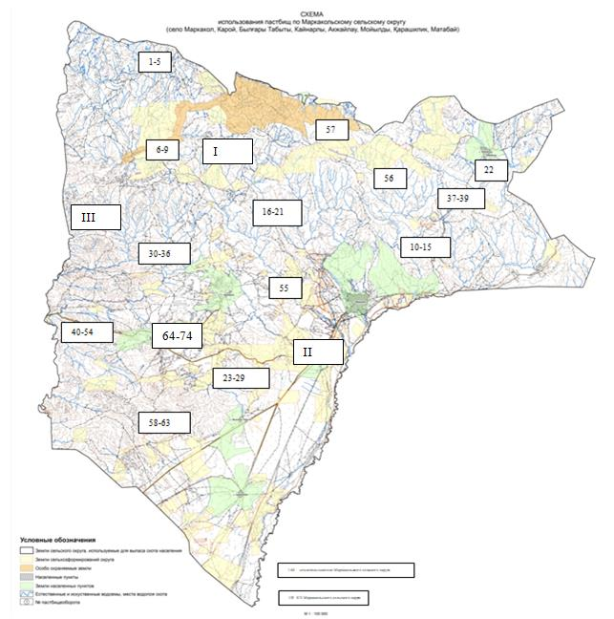

Марқакөл ауылдық округі
бойынша
жайылымдарды басқару және
оларды пайдалану жөніндегі
2021-2022 жылдарға арналған
жоспарына 2 қосымша
Жайылымайн алымының қолайлы схемалары
Жылдар | Учаскелер
 | 1 | 2 | 3
1 | Мал жаю | Мал жаю | Демалыс
2 | Мал жаю | Демалыс | Мал жаю
Марқакөл ауылдық округі
бойынша
жайылымдарды басқару және
оларды
пайдалану жөніндегі 2021-2022
жылдарға
арналған жоспарына
3 қосымша
Жайылымдардың, оның ішінде маусымдық жайылымдардың сыртқы және ішкі шекаралары мен алаңдары, жайылымдық инфрақұрылым объектілері белгіленген картасы

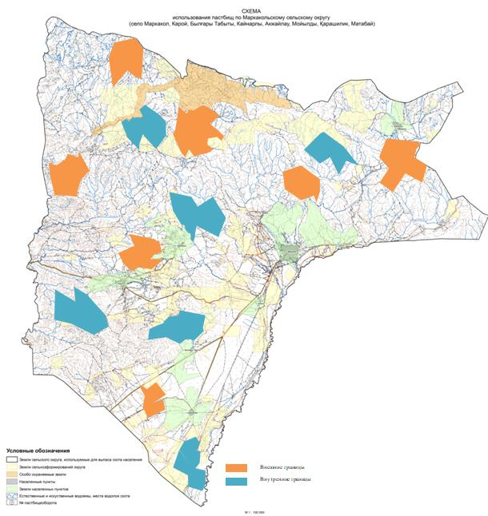

Марқакөл ауылдық округі
бойынша
жайылымдарды басқару және
оларды
пайдалану жөніндегі 2021-2022
жылдарға арналған жоспарына
4 қосымша
Жайылым пайдаланушылардың су көздеріне қол жеткізу схемасы

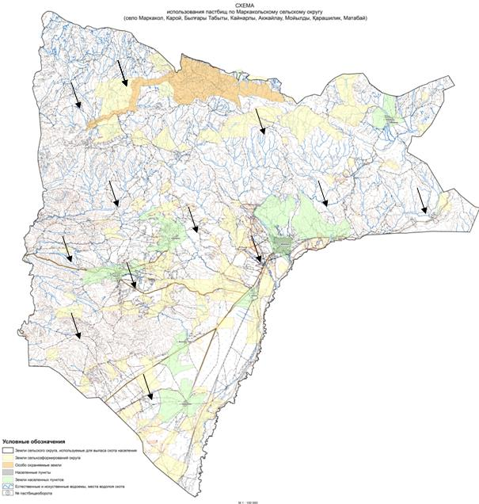

Марқакөл ауылдық округі
бойынша
жайылымдарды басқару және
оларды пайдалану жөніндегі
2021-2022 жылдарға арналған
жоспарына 5 қосымша
Жайылымы жоқ жеке және заңды тұлғалардың ауыл шаруашылығы жануарларының мал басын орналастыру үшін жайылымдарды қайта бөлу және оны берілетін жайылымдарға ауыстыру схемасы

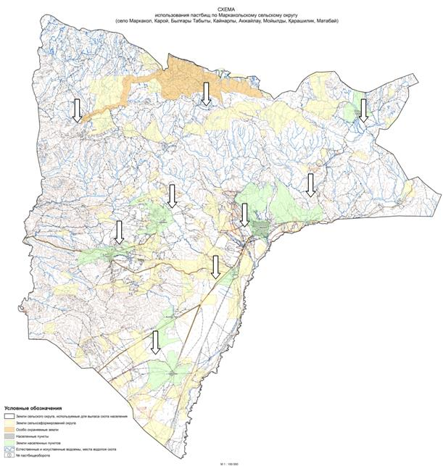

Марқакөл ауылдық округі
бойынша
жайылымдарды басқару және
оларды пайдалану жөніндегі
2021-2022 жылдарға арналған
жоспарына 6 қосымша
Жайылымдармен қамтамасыз етілмеген жеке және (немесе) заңды тұлғалардың ауыл шаруашылығы жануарларының мал басын шалғайдағы жайылымдарға орналастыру схемасы

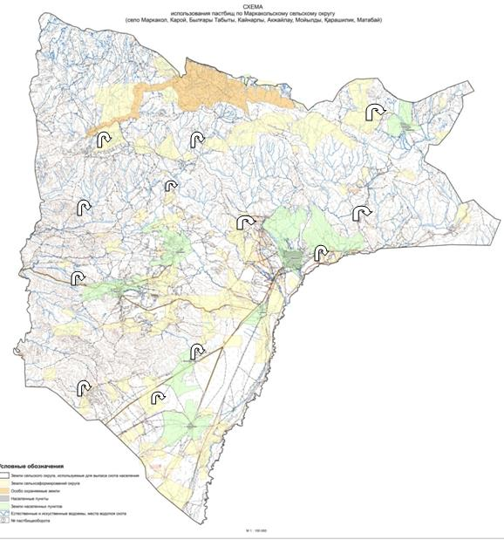

Марқакөл ауылдық округі
бойынша жайылымдарды
басқару
және оларды пайдалану
жөніндегі
2021-2022 жылдарға арналған
жоспарына 7 қосымша
Ауыл шаруашылығы жануарларын жаюдың және айдаудың маусымдық маршруттарын белгілейтін жайылымдарды пайдалану жөніндегі күнтізбелік графигі
№ | Ауылдық округтің атауы | Жайылымға малдардын шығарылу мерзімі | Жайылымнан малдардың қайтарылу мерзімі
1 | Марқакөл ауылдық округі | Маусымны 1 жартысы | Қыркүйектің 1 жартысы

© 2012. Қазақстан Республикасы Әділет министрлігінің «Қазақстан Республикасының Заңнама және құқықтық ақпарат институты» ШЖҚ РМК

